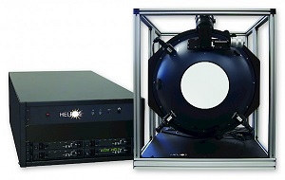
2.2HELIOS均匀光源
遥感作为技术推动型行业，其应用日益广泛。该市场非常需要能与现有设施配套的、创新的软硬件架构。客户往往需要可扩展的、可以满足其独特需求并符合其预算的解决方案。
蓝菲光学HELIOS系列是基于我们36年的研发经验推出的全新的亮度&辐亮度均匀光源系列。
- 模块化设计，配置灵活，可扩展性强
- 性能可靠，适合多种应用（研发、生产或现场等）
- 优异的嵌入式设计
- 适用性强，可以充分满足灵活多变的遥感辐射标定/辐射定标需求
- 提供基于LabVIEW的二次开发组件
- 5个系列配置，专为普通测试任务而设计
D系列：大动态范围积分球均匀光源
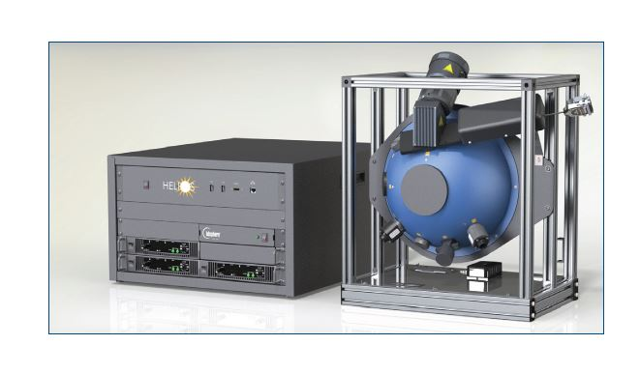
——可应用于具有严苛成像质量要求的卫星遥感等方面
• 摄像机和传感器＞16bit，实际值-27bit（167dB）
• 包含日光至夜视辐亮度
• 高、中、低分辨率选项
• 自动化程度高，可远程控制
• 不确定度低、精度高
• 卤钨灯光谱
A系列：太阳光模拟积分球均匀光源
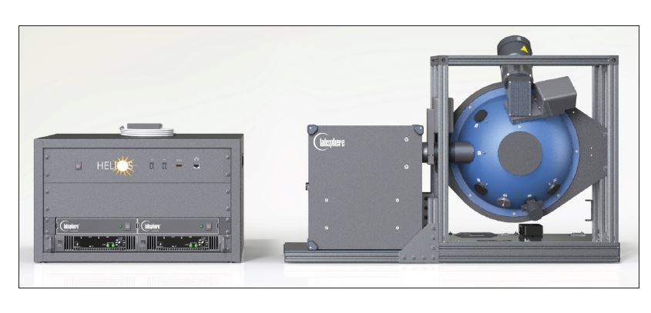
——可用作太阳光谱源应用于卫星、机载、外场成像与传感系统研发
• 太阳光谱
• 摄像机和传感器＞16bit，实际值-23bit（150dB）
• 地球反照率1（AM 1），低至夜视水平
• UV波段
• 可灵活定制，满足多种独特应用及预算
• 高可靠性

L系列：低亮度积分球均匀光源
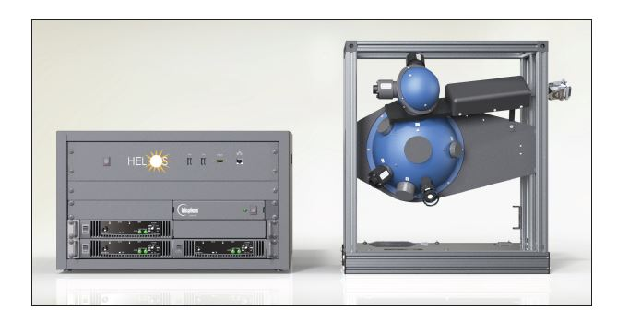
——应用于夜视系统、安全摄像头及高灵敏度成像仪和传感器
• 自动化的解决方案，允许在黑暗环境中远程使用
• 符合MIL低亮度传感要求
• 2856K输出，可选配滤光片
• 即使低输出时，可重复性也很强、精度和分辨率高
• Spectralon®积分球能最小化地改变光谱
V系列：可变输出积分球均匀光源
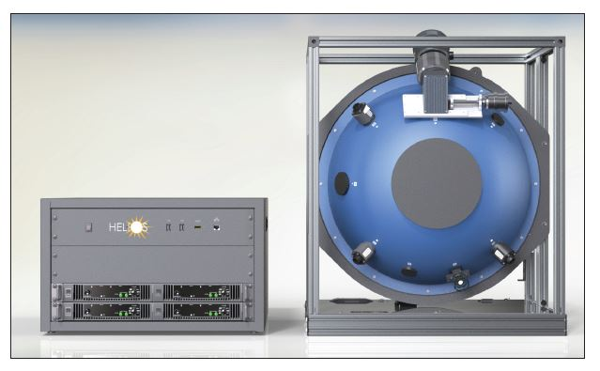
——尺寸小巧，单个灯配合手动衰减，能满足绝大多数12bit的相机和传感器系统需要的输出量级、尺寸和动态范围。

S系列：静态校准积分球均匀光源
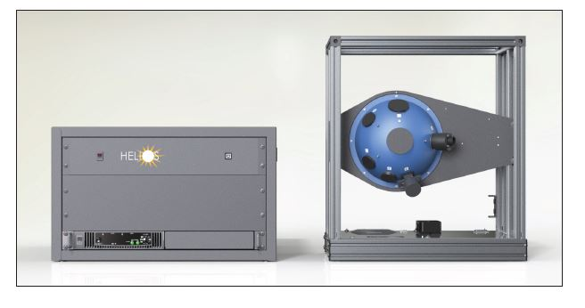
——经济型系统，可根据需求灵活选配单只灯或多灯组合，可实现单级或多级输出

